Отчёт по лабораторной работе №5
Управление системными службами
Щемелев Илья Владимирович
Содержание

1 Цель работы
Получить навыки управления системными службами операционной системы посредством systemd.

2 Ход выполнения

2.1 Управление сервисом Very Secure FTP (vsftpd)
- Для выполнения административных операций получены полномочия суперпользователя.
После успешной аутентификации приглашение командной строки изменилось, что подтверждает переход в режим администратора.
- 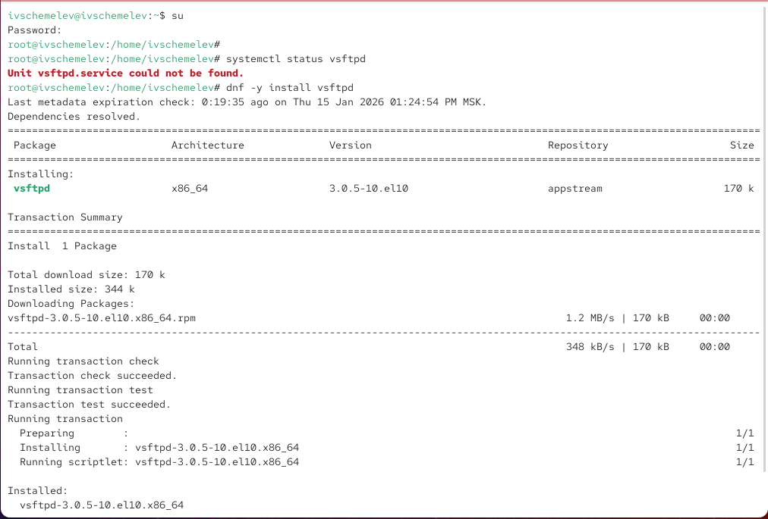
- Получение прав суперпользователя и проверка статуса службы vsftpd
- Выполнена проверка состояния службы Very Secure FTP.
Результат проверки показал, что юнит vsftpd.service не найден, что свидетельствует об отсутствии установленной службы в системе на данный момент.
- Для установки службы Very Secure FTP был использован менеджер пакетов.
В процессе установки были автоматически разрешены зависимости, загружен и установлен пакет vsftpd версии 3.0.5-10.el10 из репозитория appstream.
- Установка пакета vsftpd
- После завершения установки служба vsftpd была запущена вручную.
Запуск прошёл успешно, без сообщений об ошибках.
- Повторная проверка состояния службы показала, что она находится в состоянии active (running).
При этом параметр загрузки имеет значение disabled, что означает отсутствие автоматического запуска службы при перезагрузке операционной системы.
- 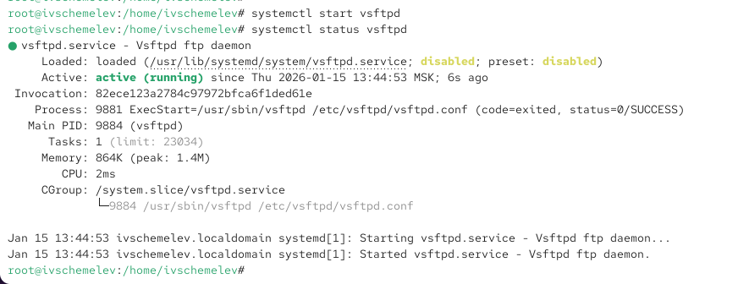
- Статус службы vsftpd после запуска
- Для добавления службы vsftpd в автозапуск была выполнена соответствующая операция.
В системе была создана символическая ссылка, указывающая на файл юнита службы.
После этого статус службы изменился на enabled.
Далее служба была удалена из автозапуска, и её состояние загрузки вновь стало disabled.
- 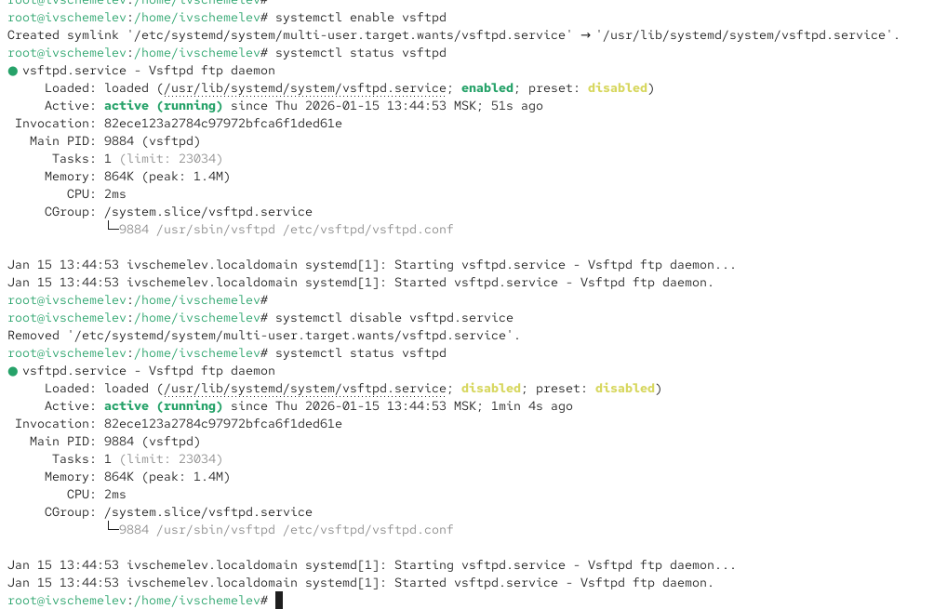
- Включение и отключение автозапуска vsftpd
- Был выведен список символических ссылок, отвечающих за запуск сервисов в режиме multi-user.
В результате было подтверждено отсутствие ссылки на vsftpd.service, что соответствует отключённому автозапуску службы.
- 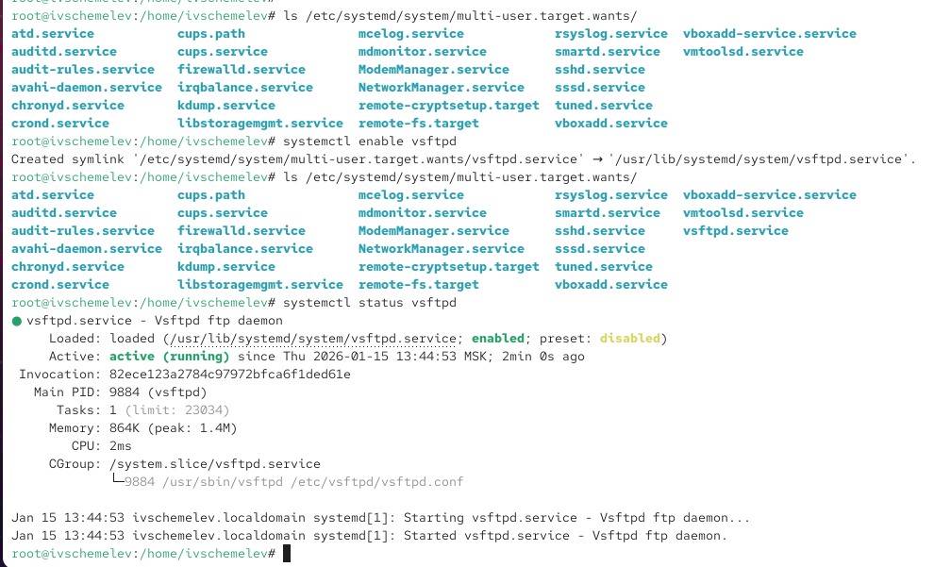
- Каталог multi-user.target.wants без vsftpd
- Служба vsftpd повторно добавлена в автозапуск.
Повторный просмотр каталога автозапуска показал наличие символической ссылки vsftpd.service, указывающей на системный файл юнита.
- Созданная символическая ссылка vsftpd.service
- Проверка статуса службы подтвердила изменение состояния загрузки на enabled, при этом служба продолжает корректно работать в активном состоянии.
- Статус службы vsftpd после включения автозапуска
- Был выведен список зависимостей юнита vsftpd.
Отображённые зависимости показывают, какие цели и службы необходимы для корректного функционирования FTP-сервиса.
- Также был получен список юнитов, которые зависят от службы vsftpd.
В результате отображены цели multi-user.target и graphical.target, что указывает на возможность использования службы в соответствующих режимах работы системы.
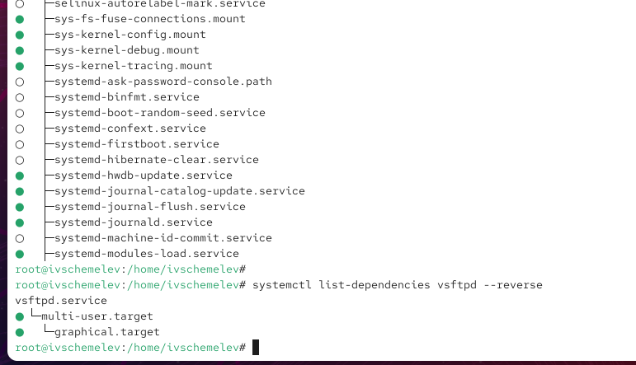
Зависимости и обратные зависимости vsftpd

2.2 Разрешение конфликтов юнитов (iptables и firewalld)
- Для демонстрации конфликтов системных служб в систему был установлен пакет iptables вместе с необходимыми компонентами и сервисными файлами.
- 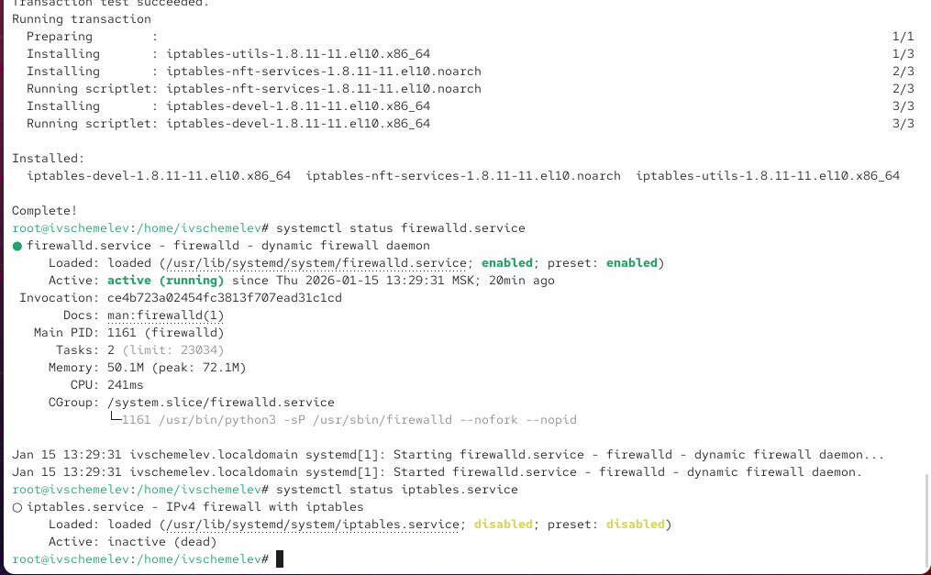
- Установка iptables
- Выполнена проверка состояния служб firewalld и iptables.
Служба firewalld находилась в активном состоянии, в то время как служба iptables была неактивна.
- Была предпринята попытка запуска обеих служб.
В результате выявлено, что данные сервисы конфликтуют между собой, и одновременная их работа невозможна: при запуске одной службы вторая останавливается либо не запускается.
- Конфликт firewalld и iptables
- Был изучен файл юнита firewalld.service.
В его настройках указана директива Conflicts=iptables.service, которая запрещает одновременный запуск firewalld и iptables.
- 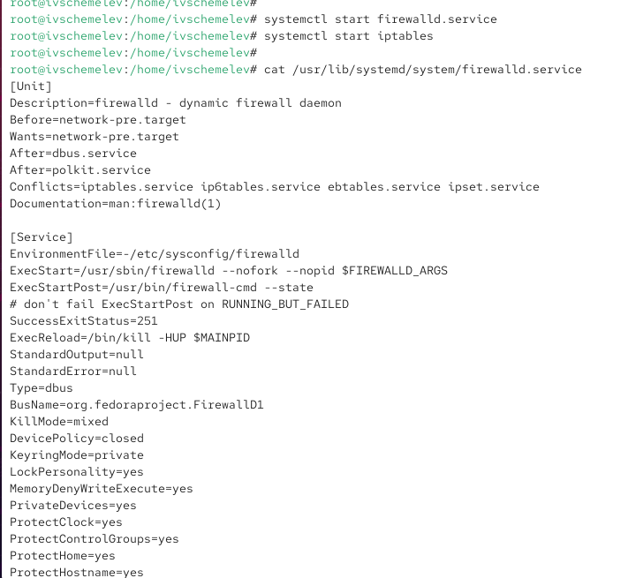
- Содержимое firewalld.service
- Аналогично был рассмотрен файл iptables.service.
Прямых указаний на конфликт в данном юните не содержится, однако конфликт определяется настройками службы firewalld.
- 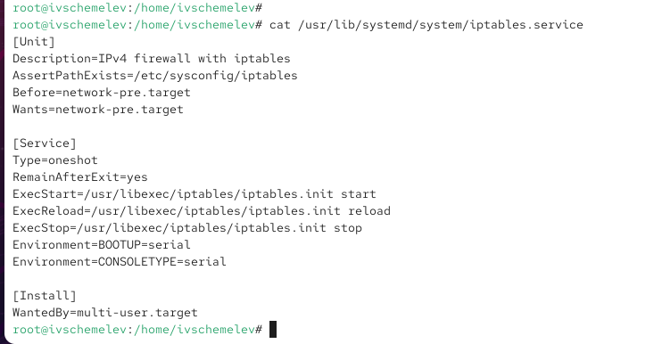
- Содержимое iptables.service
- Для исключения влияния iptables служба была выгружена, после чего служба firewalld была успешно запущена и продолжила работу в активном состоянии.
- Для предотвращения случайного запуска службы iptables она была замаскирована.
В результате была создана символическая ссылка на /dev/null, имеющая приоритет над системным файлом юнита.
- 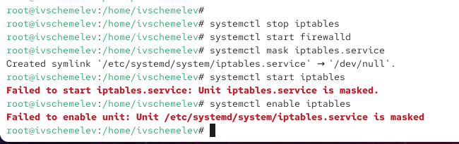
- Маскирование службы iptables
- Попытка запуска замаскированной службы завершилась ошибкой, указывающей, что юнит замаскирован и не может быть активирован.
- Попытка добавить службу iptables в автозапуск также завершилась неудачно.
Статус загрузки службы отображается как masked, что подтверждает невозможность её автоматического или ручного запуска.
- Ошибка запуска и включения iptables

2.3 Изолируемые цели systemd
- Для выполнения административных операций получены полномочия суперпользователя.
После этого выполнен переход в каталог, содержащий системные unit-файлы systemd.
С помощью поиска по файлам целей был получен список целей, поддерживающих изоляцию.
В результате установлено, что изолируемые цели содержат параметр AllowIsolate=yes, что позволяет использовать их в качестве цели по умолчанию и переключаться на них во время работы системы.
- 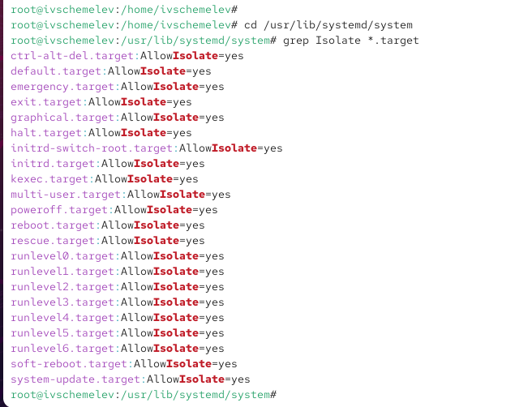
- Список изолируемых целей systemd
- Для проверки механизма изоляции операционная система была переведена в режим восстановления.
В процессе перехода система остановила большинство сервисов и запросила пароль пользователя root для продолжения работы в режиме восстановления.
- 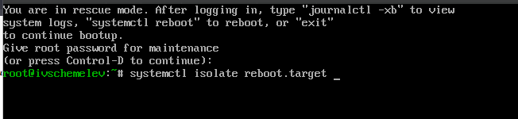
- Переход системы в режим rescue.target
- После работы в режиме восстановления выполнен перезапуск операционной системы путём изоляции цели reboot.target.
Данный способ перезапуска инициирует корректное завершение работы системы и её последующую перезагрузку.

2.4 Цель загрузки по умолчанию
- После загрузки системы получены полномочия администратора и выведена текущая цель загрузки по умолчанию.
В результате установлено, что системой используется цель graphical.target, что соответствует загрузке с графическим интерфейсом.
- 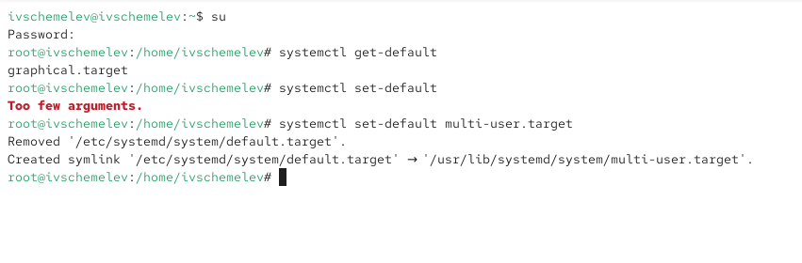
- Просмотр цели загрузки по умолчанию
- Для изменения цели загрузки по умолчанию была выполнена установка текстового режима.
В результате была обновлена символическая ссылка default.target, указывающая на multi-user.target.
После перезагрузки системы подтверждено, что загрузка выполнена в текстовом режиме без графической оболочки.
- Далее цель загрузки по умолчанию была изменена обратно на graphical.target.
Символическая ссылка default.target была переназначена на соответствующий файл юнита.
После повторной перезагрузки системы подтверждена корректная загрузка в графическом режиме.
- 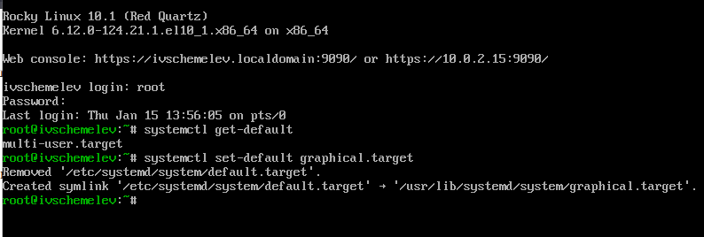
- Установка graphical.target в качестве цели по умолчанию

3 Контрольные вопросы
- Юнит (unit) — это базовый объект управления в системе systemd, описывающий ресурс или действие, которым может управлять система инициализации.
Юниты представлены в виде файлов конфигурации и используются для запуска, остановки и контроля различных компонентов системы.
- Основные примеры юнитов:
  - service — описывает системные службы и демоны
(например, vsftpd.service, firewalld.service);
  - target — логические группы юнитов, соответствующие состояниям системы
(например, multi-user.target, graphical.target);
  - mount — точки монтирования файловых систем
(например, home.mount);
  - socket — сокеты для активации служб по требованию;
  - timer — задания, выполняемые по расписанию (аналог cron).
- Чтобы убедиться, что цель или служба больше не входит в список автоматического запуска при загрузке системы, используется проверка состояния загрузки юнита.
В выводе информации о юните необходимо обратить внимание на параметр Loaded, который должен иметь значение disabled.
Дополнительно можно проверить отсутствие символической ссылки в каталоге
/etc/systemd/system/multi-user.target.wants/.
- Для отображения всех сервисных юнитов, которые в настоящее время загружены в систему, используется вывод списка юнитов типа service.
Данная команда позволяет увидеть только активные и загруженные сервисы без отображения остановленных или неустановленных юнитов.
- Чтобы создать потребность (wants) одного юнита в другом сервисе, используется добавление зависимости типа Wants.
Это может быть выполнено путём создания символической ссылки на сервис в каталоге соответствующей цели либо с помощью команды управления systemd.
Такая зависимость означает, что при запуске основного юнита systemd попытается запустить указанный сервис, но его отказ не приведёт к остановке основной цели.
- Для переключения текущего состояния системы в режим восстановления используется изоляция цели rescue.target.
При этом systemd завершает работу большинства сервисов, переводит систему в минимальное состояние и запрашивает пароль пользователя root для продолжения работы.
- Сообщение о том, что цель не может быть изолирована, возникает в том случае, если в её unit-файле отсутствует параметр
AllowIsolate=yes.
Это означает, что данная цель не предназначена для прямого переключения и может быть использована только как зависимость другой цели, но не как самостоятельное состояние системы.
- Для определения того, какие другие юниты зависят от выбранной службы, используется вывод обратных зависимостей.
Данная команда позволяет увидеть все цели и сервисы, которые требуют указанный юнит для своей работы, что особенно важно перед его отключением или удалением.

4 Заключение
В ходе выполнения лабораторной работы были изучены принципы управления системными службами и целями в системе инициализации systemd. Освоены операции установки, запуска, остановки и настройки автозапуска сервисов, а также анализ их зависимостей. Получены практические навыки работы с изолируемыми целями, изменения цели загрузки по умолчанию и разрешения конфликтов между службами. Приобретённые знания позволяют эффективно управлять состоянием операционной системы и её сервисами в процессе администрирования.

